Концепция Всероссийского Фестиваля энергосбережения и экологии #ВместеЯрче – 2019
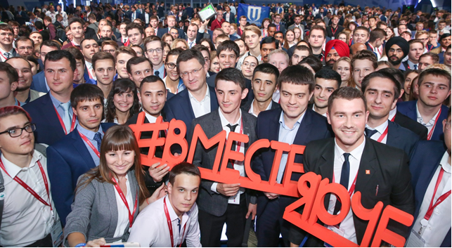
Всероссийский Фестиваль энергосбережения #ВместеЯрче (далее – Фестиваль) проводится при поддержке Минэнерго России, Минпросвещения России, Минобрнауки России, Федерального агентства по делам молодежи (Росмолодежь), Российского движения школьников, Госкорпорации «Фонд содействия реформированию ЖКХ» и открыт для участия в организации федеральных, региональных, муниципальных органов власти, бизнеса, общественных и образовательных организаций.
Фестиваль посвящен вопросам энергосбережения и экологии, а также популяризации профессий ТЭК. Особое внимание в текущем году будет уделено популяризации культуры конкретных дел дома или на работе в сфере энергосбережения и экологии, которые зависят от самого гражданина, на личный вклад каждого. В 2019 году дополнительный акцент будет сделан и на тему 100-летия реализации плана ГОЭЛРО.
Фестиваль #ВместеЯрче в 2019 году включает:
- С 1 по 22 сентября 2019 г. в крупных городах и областных центрах Фестиваль состоится в формате масштабных праздников для всей семьи с вовлечением руководителей органов власти, компаний, деятелей науки, культуры.
- 05 октября на Международном форуме «Российская энергетическая неделя» в г. Москве пройдет тематический Молодежный день #ВместеЯрче, в рамках которого планируется официальное закрытие фестиваля #ВместеЯрче с участием руководителей федеральных министерств, ведомств, представителей других стран, в которых прошли мероприятия #ВместеЯрче, школьников, студентов, молодых специалистов ТЭК.
- С августа по октябрь 2019 г. состоится социальная кампания #ВместеЯрче в поддержку фестиваля: тематические уроки и неделя энергосбережения в образовательных учреждениях, региональные и Всероссийские творческие и научно-исследовательские конкурсы, тематические квесты, тематические смены в детских лагерях, мероприятия всероссийской акции «Дни открытых дверей на предприятиях ТЭК», общественная кампания по поддержке фестиваля в социальных сетях с хештегом #вместеярче.
- Проведение мероприятий в других странах-участницах Фестиваля, включая страны БРИКС и Евразийского экономического союза в формате тематических форумов, конкурсов, флешмобов.
Городской праздник #ВместеЯрче
(с 1 по 22 сентября 2019 г.)
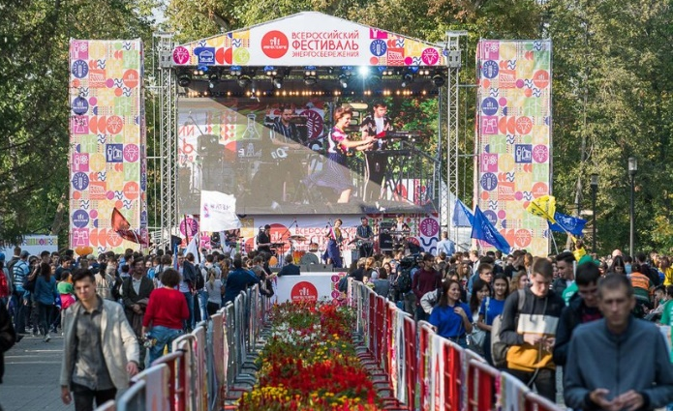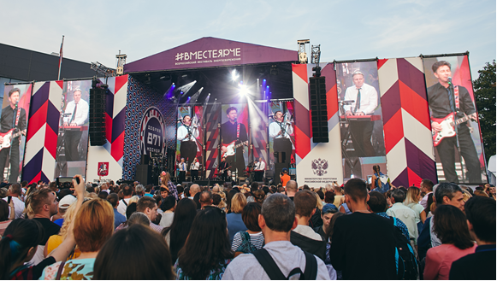
Праздник ориентирован на семьи с детьми и молодежь, проводится на центральной площади, в парке или на набережной. Фестиваль проводится как отдельное мероприятие или в рамках программы Дня города, дня работника нефтяной и газовой промышленности.
Дату мероприятия органы местной власти выбирают самостоятельно в один из дней в период с 01 по 22 сентября 2019 г.
Рекомендуемые тематические площадки и мероприятия:
«Бульвар энергоэффективности и технологий ТЭК»:
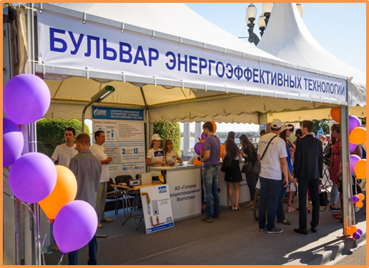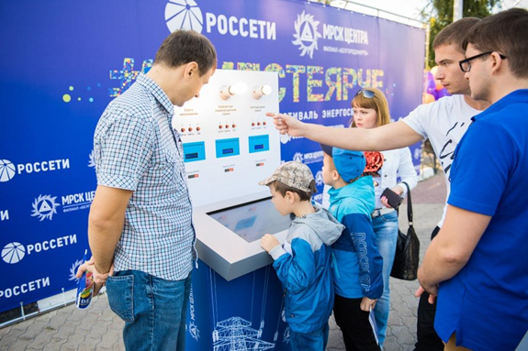
Предприятия ТЭК, компании-производители энергоэффективного оборудования, материалов и приборов демонстрируют свои разработки, отдельный акцент сделан на технологии, которые могут быть использованы населением в повседневной жизни.
Демонстрируются макеты энергосистем, предприятий ТЭК, оборудования, в том числе в сферах теплоснабжения и добычи нефти.
Энергосбытовые компании организуют работу выездных офисов с целью консультации населения, проводят промо-акции по стимулированию к переходу на электронные платежи, установку многотарифных счетчиков и по оплате накопившейся задолженности.
В данной зоне размещаются компании-производители или поставщики энергосберегающих светильников и ламп. В том числе, проводятся акции по обмену традиционных ламп на энергосберегающие, акции по утилизации отработавших ламп.
К участию в работе бульвара приглашаются торговые компании по продаже строительных и отделочных материалов, бытовой техники с целью демонстрации энергосберегающего ассортимента. В том числе, возможно проведение стимулирующих акций для покупателей под эгидой #ВместеЯрче с розыгрышем призов на площадке фестиваля.
Организуется уличная фотовыставка «Лица энергетики», центральными героями которой становятся сотрудники компаний ТЭК. Гости фестиваля могут увидеть энергетиков за работой, понять, насколько сложный это труд и какие сложные задачи приходится решать. Рекомендуется приглашать самих героев выставки к встречам с детьми и молодежью на площадке фестиваля. Фотовыставка может продолжить свою работу и после проведения мероприятия.
«АвтоТЭК»
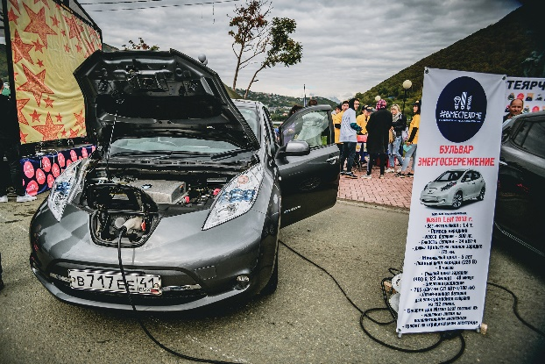
Проводится выставка автомобильной, диагностической, строительной и другой специализированной техники, которая используется предприятиями ТЭК. Отдельный акцент рекомендуется сделать на экологически чистые виды транспорта, включая транспорт на природном газе как моторном топливе и электромобили (в том числе, включенных в федеральный и региональный план популяризации природного газа как моторного топлива).
Каждый желающий может побывать внутри автотехники и получить ответы на интересующие вопросы о ее работе. В этой же зоне рекомендуется проводить показательные мастер-классы по работе ремонтного персонала и др. специальностей, в некоторых случаях гости фестиваля могут также попробовать свои силы в данной работе, принять участие в конкурсах. Проводится фотосессия всех желающих в специализированной форме энергетиков.
«Работа в ТЭК»
Рекомендуется в данной зоне проводить ярмарки текущих вакансий для специалистов в ТЭК. При этом необходимо заранее информировать о такой возможности на фестивальной площадке, чтобы привлечь внимание потенциальных сотрудников. На фестивале можно заполнить анкету, получить консультации по вакансиям и в целом условиям работы в компании.
Отдельный акцент делается на молодежь. Организуется зона проф. ориентационной работы, на которой старшеклассники, студенты и выпускники различных вузов и специальностей могут пообщаться с сотрудниками компаний, которые уже работают по интересующему их профилю в ТЭК, ЖКХ, на промышленных предприятиях по производству энергооборудования. На площадке в прямом диалоге будущие юристы, экономисты, инженеры, энергетики-строители и т.д. могут задать все интересующие их вопросы уже работающим юристам, экономистам, инженерам. В зоне лектория проводятся открытые встречи «без галстуков» с руководством компаний: фин. директором, главным юристом, главным экономистом, директором кадровой службы, ветеранами предприятий, семьями-трудовыми династиями. Кадровые службы предлагают текущие вакансии для молодежи в компании, программы стажировок, программы взаимодействия в рамках курсовых и дипломных работ, программы взаимодействия со специализированными классами в школах и т.п. На видео-панелях демонстрируются фотографии и фильмы о трудовых буднях работников ТЭК. В том числе, к фестивалю могут быть приурочены объявления о старте конкурсов для молодежи и школьников от компаний или их подведение итогов.
В данной зоне отдельно рекомендуется сделать стойку для записи классов или студенческих групп на посещение энергообъекта в рамках проекта «Всероссийский День открытых дверей на предприятиях ТЭК».
«Молодежь - поколение энергоэффективных»
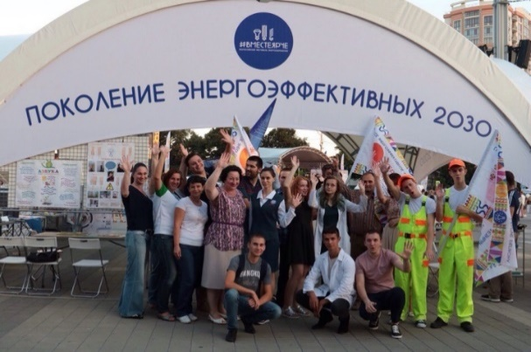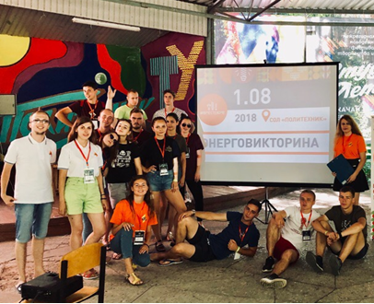
Студенты технических и энергетических вузов на площадке городского фестиваля #ВместеЯрче организуют выставки технических разработок вуза, концерт студенческих коллективов, флэшмобы, консультирование будущих студентов и проф. ориентационные мероприятия, мастер-классы, научно-популярные лекции для школьников и т.п. Особая часть программы – посвящение в студенты первокурсников энергетических факультетов.
В данной зоне также рекомендуется проводить интеллектуальные турниры/ брейн-ринги по теме ТЭК и энергосбережения между различными вузами или старшеклассниками различных школ на приз от энергокомпаний.
Площадки: «Мастер-класс», «Экспериментариум», «Фото-зона», «Энергия спорта» и т.п.
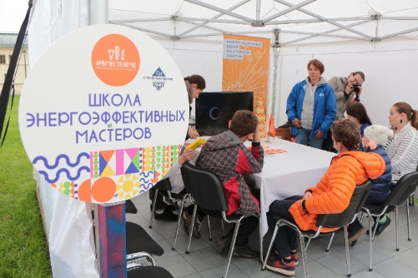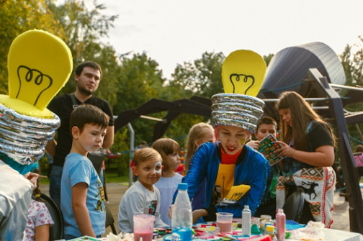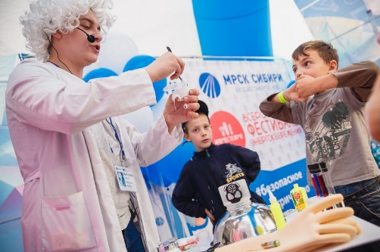
Для детей на фестивале организуются тематические квесты и развлекательно-познавательные мероприятия, научно-популярные шоу и опыты, демонстрирующие свойства разных видов энергоресурсов, природу энергии и света; проходят открытые лектории и встречи с популяризаторами технологий; работают творческие зоны для создания тематических арт-объектов и поделок; проходит подведение итогов различных городских и областных конкурсов; приуроченных к фестивалю; работает фотозона с 3D-баннерами, проводятся подвижные игры и спортивные соревнования.

Помимо рекомендуемых тематических площадок и мероприятий региональные оргкомитеты проводят и иные интересные, полезные мероприятия с учетом своего опыта, а также организуется работа главной сцены с праздничным концертом.
С лучшей практикой организации Фестиваля можно ознакомиться в отчетах Федерального оргкомитета #ВместеЯрче за 2018 г.: https://yadi.sk/i/KISjmkgdQ-tunA, 2017 г.: https://yadi.sk/d/rfqHt_HJ3SEgbD, 2016 г.: https://yadi.sk/i/30FaN58i3Etcbr.

Социальная кампания в поддержку фестиваля #ВместеЯрче
август - октябрь 2019 г.

Социальная компания включает:
- Всероссийская акция «Дни открытых дверей на предприятиях топливно-энергетического комплекса» - проводится для школьников и студентов, а также активистов ТСЖ, блогеров, учителей школ и преподавателей вузов. Организаторами выступают компании ТЭК, компании-производители энергооборудования при содействии региональных министерств/департаментов энергетики и ЖКХ, министерств образования. В 2019 году Минэнерго России рекомендует сделать акцент на личное участие руководителей энергетических и коммунальных компаний в «Днях открытых дверей» и в других мероприятиях #ВместеЯрче.
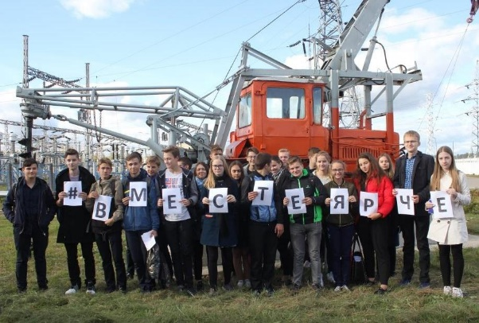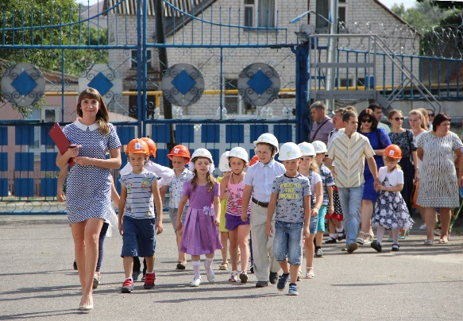
- «Молодежное всероссийское производственное совещание». Мероприятие проводится компаниями ТЭК для привлечения молодежи к обсуждению и формированию предложений по перспективам развития и решению актуальных производственных задач ведущих предприятий топливно-энергетического комплекса, а также с целью развития системы наставничества и кадрового резерва отрасли.
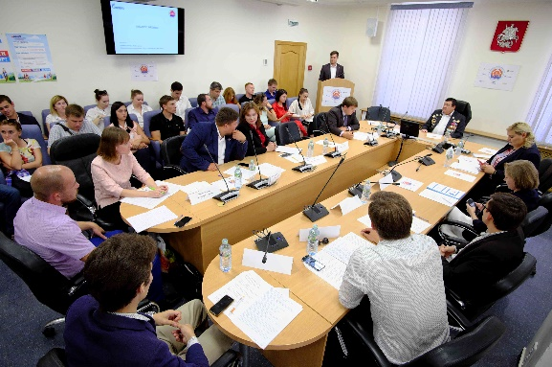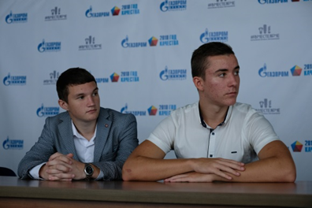

- Проведение в октябре 2019 г. единого Всероссийского урока/недели «Энергосбережение и экология» во всех школах России при поддержке Минпросвещения России и Минэнерго России. В рамках мероприятия проводятся конкурсы, викторины, тематические классные часы, встречи с представителями компаний ТЭК и экскурсии на энергообъекты, в демонстрационные центры энергосбережения. Организуется написание тематических сочинений школьников.
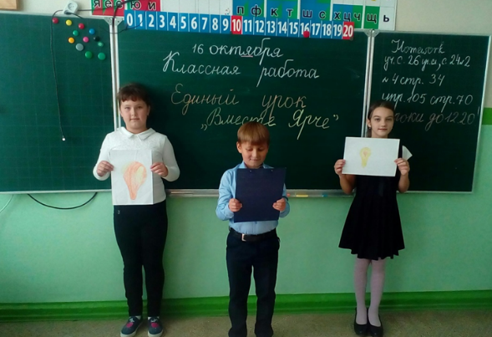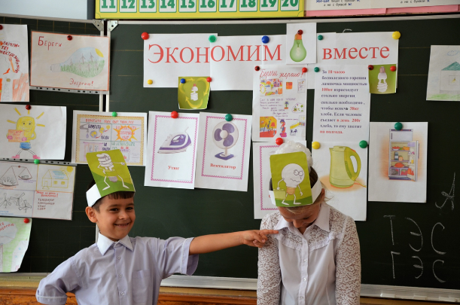
- Региональные и муниципальные конкурсы для детей и молодежи по теме энергосбережения.
- Конкурс на лучшее театрализованное представление по теме бережного отношения к энергии (в рамках Года театра в России).
- Корпоративные и региональные конкурсы рацпредложений по модернизации и развитию производства по вопросам энергосбережения и энергоэффективности.
- Тематические мероприятия в вузах: встречи с представителями энергокомпаний, флешмобы, конкурсы, социальные акции.
- Информационную кампанию в социальных сетях под хештегом #вместеярче: публикация фото с мероприятий фестиваля, фото с табличками с мотивационными надписями в поддержку фестиваля.

Всероссийские конкурсы в рамках социальной кампании фестиваля #ВместеЯрче

- Всероссийский конкурс среди детей и молодежи на лучший флешмоб. Выбор победителей состоится на молодежном дне #ВместеЯрче международного форума РЭН.
- Всероссийский конкурс творческих и исследовательских работ, сочинений для школьников «Вместе Ярче». Конкурс проводится при поддержке Минэнерго России и Минпросвещения России.

Федеральный оргкомитет фестиваля:
- Координатор – Холодняк Ирина Владимировна, festival@minenergo.gov.ru, тел.: +7 (962) 997-2563, www.вместерярче.рф

